МУ Управление образования администрации Тоджинского района

668530, Республика Тыва, Тоджинский р-н, с. Тоора-Хем, ул. Советская 23,

тел. 8(394 50) 2-11-16, факс 8 (394 50) 2-13-49, mail: obrtodzha@yandex.ru, [www.uotodzha.obr17.ru](http://www.uotodzha.obr17.ru)

**ИНФОРМАЦИЯ**

о проведенных мероприятиях с 14 по 21 ноября 2024 года по профилактике правоонарушений в образовательных организациях Тоджинского кожууна

В целях обеспечения безопасности, профилактики безнадзорности и правонарушений несовершеннолетних, пресечения фактов нарушения комендантского часа несовершеннолетними, согласно утвержденным графикам в общеобразовательных организациях кожууна социально-педагогические службы школ, классные руководители проводят рейдовые мероприятия по домам несовершеннолетних, состоящих на различных профилактических учетах, а также посещают дома семей из группы риска.

Всего за отчетный период педагогами общеобразовательных организаций Тоджинского кожууна проведено 44 рейда: 9 домов учащихся, состоящих на учете ПДН, 19 домов учащихся, состоящих на ВШУ, 25 семей, находящихся в трудной жизненной ситуации и 5 семей, находящихся в социально-опасном положении, 4 семей группы риска с участием _17_ учителей, _23_ выходов родительского патруля, 2 выхода ДНД, _12_ классных часов, бесед, игр и т.п., по темам: «ВИЧ-инфекции», «Ответственность за свои поступки», «Дружба», «Тонкий лед» с общим охватом

**МБОУ «СОШ с.Тоора-Хем им.Л.Б.Чадамба»** - 35 рейдов с участием 6 педагогов, 6 родительских патрулей с участием 10 родителей. Посетили дома 9 учащихся, состоящих на учете ПДН, 13 учащихся, состоящих на ВШУ, 5 социально-опасных семей (по 3 раза), 4 семей группы «риска».

27 ноября 2024 года социальными педагогами совместно с медиком школы Леснеевой Э.В. проведен видеолекторий «СПИД и его профилактика» для 9-11 классов.

Видеолекторий направлен на профилактику ВИЧ/СПИДа среди подростков, формирование ответственности по отношению к своему здоровью путем соблюдения норм поведения, способствующих уменьшению количества зараженных ВИЧ-инфекцией. Медик школы разъяснила учащимся о путях передаче ВИЧ-инфекции, способах профилактики заболевания и о бережном отношении к своему здоровью и укреплению иммунитета.

Охват: 68 обучающихся.

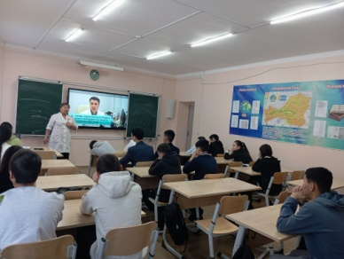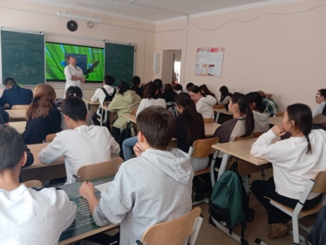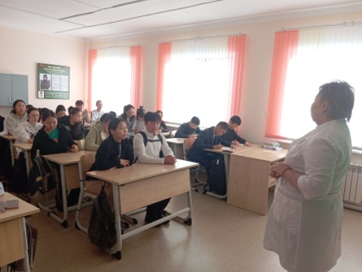

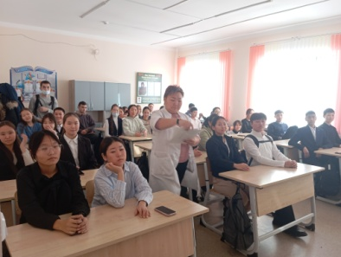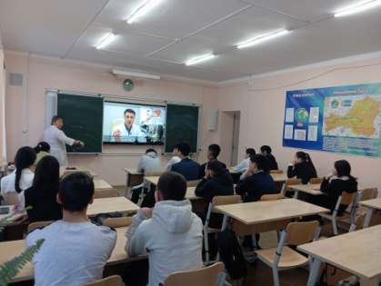

В рамках недели профилактики правонарушений среди обучающихся провели профилактическую беседу «Я несу ответственность за свои поступки» о недопустимости совершения правонарушений, разъяснили ответственность за преступления и административные правонарушения. В итоге беседы заданы вопросы касающихся по профилактике правонарушений и обучающиеся активно отвечали на вопросы.

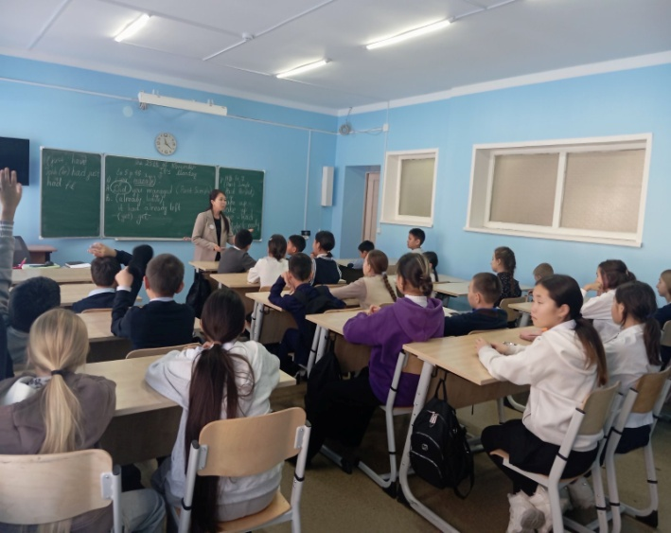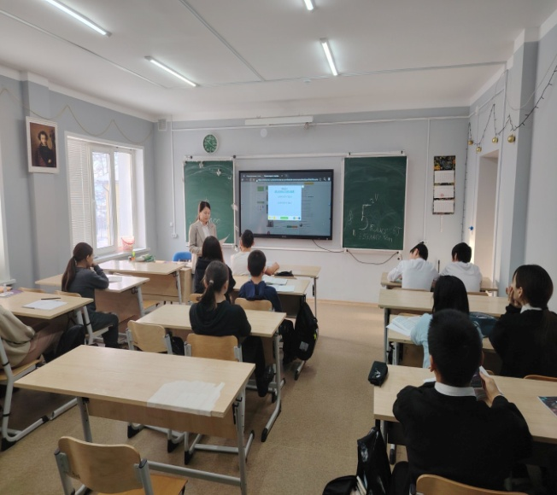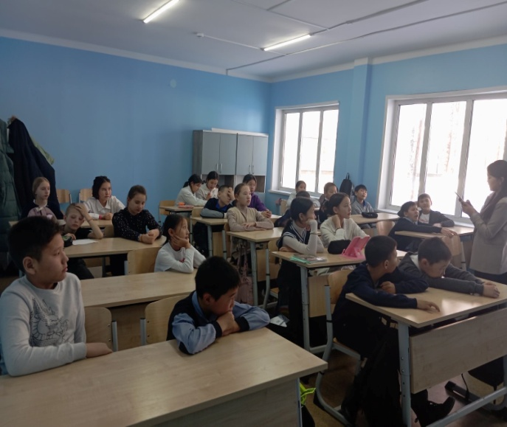

**В МБОУ Адыр-Кежигская СОШ**

По утвержденному графику социальным педагогом и классными руководителями проведено 6 рейдов с участием 3 педагогов, посещено 3 дома учащихся, состоящих на ВШУ (3), также ежедневно с 20:00 часов на родительский патруль выходили 6 дней по 3 родителя, всего 18 родителей.

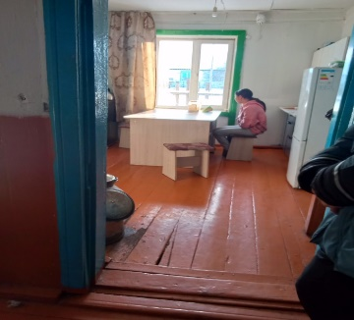 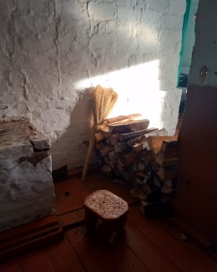

21 ноября врачом из «Центр гигиены и эпидемиологии в РТ» Саны-Хоо Ч.А. проведена лекция для учащихся 9-11 классов на тему «Профилактика ИППП и СПИДа», охват 30учащихся.

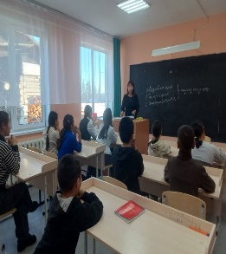

27 ноября из ГБУЗ РТ «Тоджинская ЦКБ» дерматовенеролог Ээрилге Е.Л. провела лекцию для учащихся 8-11 классов на тему: Инфекции, передаваемые половым путями и профилактика, охват 45 учащихся.

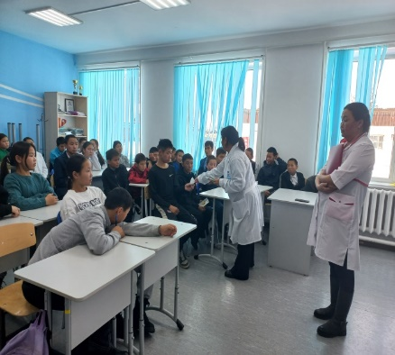

**В МБУ Ийская СОШ** всего за отчетный период с участием представителей органа опеки и попечительства Тоджинского и 6 педагогами проведено 3 рейдовых мероприятия, по утвержденному графику с 19:00 до 21.00 часов на дежурство выходили 6 родительских патрулей в составе 24 родителя. Во время дежурств проверены улицы сумона, места скопления несовершеннолетних. на улицах спокойно, правонарушений не выявлено.

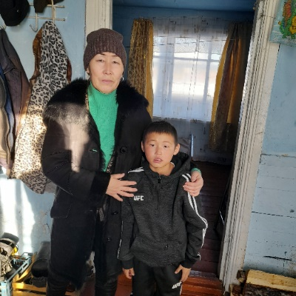 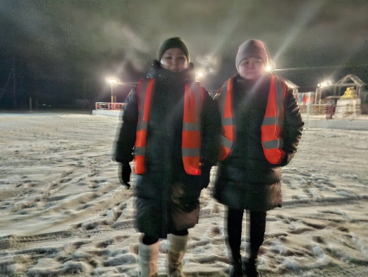 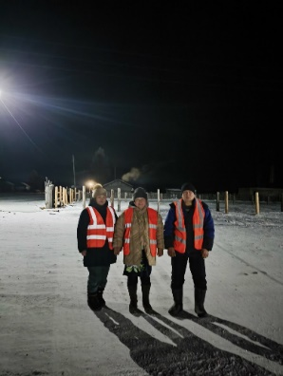

с 21 по 28 ноября 2024 года проведены следующие мероприятии:

1. Педагогом-психологом проведена профилактическое занятие учащимся, состоящим на профилактическом учете «Вредные и полезные привычки», охват 5 учащихся.

2. Проведена профилактическое занятие социальным педагогом учащимся состоящих на профилактических учетах, охват 10 учащихся.

3. Проводились классные часы с 1-4 класса на тему «Что такое дружба», охват – 65 учащихся.

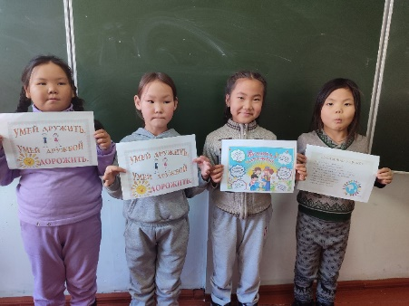 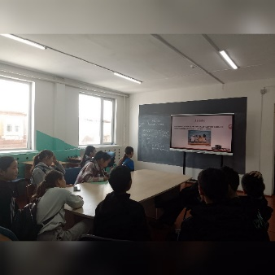 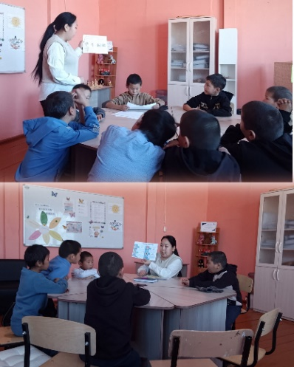

4. В школе проводилась акция «Ромашка добрых дел», учащиеся помогали учителям, и ветеранам села – приняли участие 36 учащихся 7-8 классов

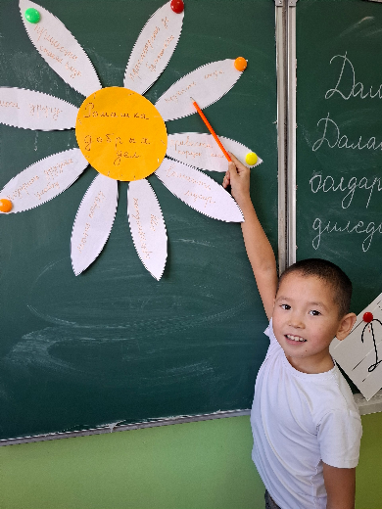 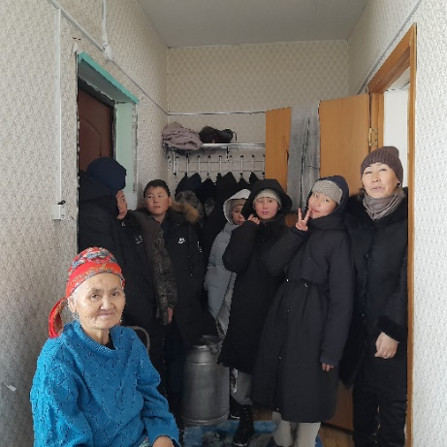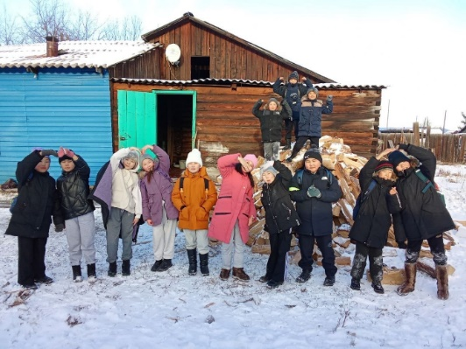

**В МБОУ Ырбанская СОШ**

В рамках проведения профилактической акции «Выход на лед всегда опасен!» для учащихся начальных классов социальным педагогом Полозовой Е.В. организован просмотр познавательного мультфильма «На тонком льду», охват 10 детей.

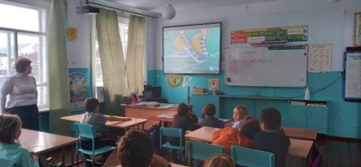

Классный час «За что ставят на внутришкольный учет?» 10-11 класс. Охват 8 обучающихся, 2 педагога.

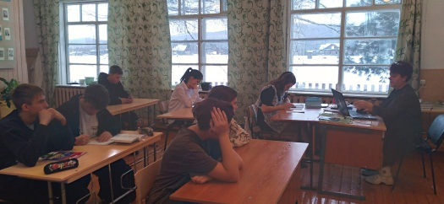

На рейдовые мероприятия выходили 2 раза с участием 2 педагогов, в ходе которого посещено 4 семей учащихся группы «риска», 1 семья, находящихся в ТЖС, 2 родительского патруля, 1 выход ДНД.

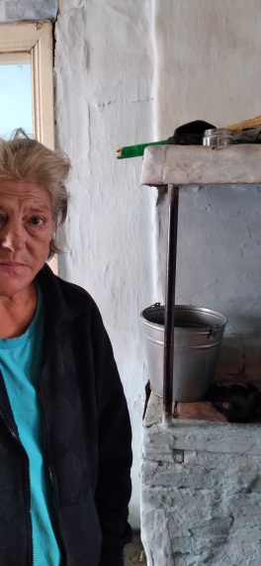 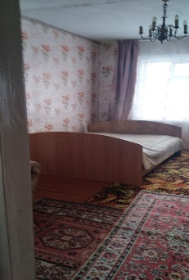

В **МБООУ Ийской санаторной школе-интернате** педагоги в субботу 23 ноября все классные руководители и социальный педагог выходят на рейды по домам 3 учащихся, состоящих на ВШУ, 5 семей ТЖС и СОП, родители всех 9 классов выходят на родительский патруль, также осуществляется еженедельно выход ДНД членами Совета отцов.

Социальным педагогом Кол Т.И. проведена беседа на тему: «Ответственность – это…», охват 32 учащихся 1-4 классов.

Отчет составила: главный специалист по профилактике правонарушений и патриотическому воспитанию Управления образования Назын А.С.